Практическое задание № 6
Кластеризация с использование алгоритма K-средних
Цель работы: | получить практику анализа статистических данных с использованием алгоритма K-средних.
Содержание задания
1. Общие сведения
1. Ознакомиться с материалами лекции № 6.
2. Установить необходимое программное обеспечение. При выполнении задания наверняка понадобятся Python 3, NumPy, SciPy, и Matplotlib.
3. Ознакомиться с содержимым папки с заданием, которая включает в себя файлы, представленные ниже.
main.py – «основной» модуль, необходимый для выполнения задания, который поможет выполнить его поэтапно. Настоящий программный код не требует какой-либо коррекции!
data.mat – база данных для выполнения задания.
bird_small.png – тестовое изображение для выполнения задания.
findClosestCentroids.py – модуль, содержащий функцию findClosestCentroids, которая позволяет выполнить поиск ближайших средних для объектов, заключенных в матрице объекты-признаки.
computeCentroids.py – модуль, содержащий функцию computeCentroids, которая необходима для вычисления новых средних для точек данных, попавших в соответствующие кластеры.
kMeansInitCentroids.py – модуль, содержащий функцию kMeansInitCentroids, которая необходима для выполнения случайной инициализации средних.
runkMeans.py – модуль, содержащий функцию runkMeans, которая необходима для выполнения алгоритма K-средних. Данный модуль не требует коррекции!
4. Поэтапно выполнить задание, связанное с реализацией и исследованием нейронной сети прямого распространения.
5. Ответить на вопросы, необходимые для составления отчета по данному практическому заданию. Отчет сдается на проверку в печатной или письменной форме в указанные сроки.
2. Алгоритм K-средних
При выполнении данного задания требуется заполнить пустые места программного кода в блоках с комментарием «Ваш код здесь». Данную процедуру необходимо выполнить для следующих функций: findClosestCentroids, computeCentroids, kMeansInit-Centroids.
1. Загрузите базу данных, находящуюся в файле data.mat. Она представляет собой некоторое искусственное множество объектов, описываемых двумерным вектором признаков. В отличие от предыдущих практических заданий база данных не является размеченной, а сам алгоритм K-средних, который потребуется применить для анализа структуры данных, является разновидностью методов обучения без учителя. Метод K-средних представляет итерационную процедуру, которая начинается со случайного определения начальных значений средних, а затем сопровождается итерационным назначением примеров ближайшим средним и пересчетом этих средних с учетом объединения данных в группы.
2. Завершите код в модуле findClosestCentroids.py, который позволит выполнить поиск ближайших средних для объектов, заключенных в матрице объекты-признаки. Выполнение данной процедуры было представлено в лекции № 6. При выполнении данной части задания могут понадобиться функции из библиотеки NumPy, представленные ниже.
sum – позволяет вычислить сумму элементов вдоль определенной размерности двумерного массива и сумму всех элементов для одномерного массива.
zeros – позволяет сформировать массив заданной формы и типа, состоящий из нулевых значений.
repmat – выполняет повторение массивов размерности 0, 1 и 2 вдоль определенной размерности.
argmin – выполняет поиск индексов минимальных значений вдоль определенной размерности.
Также полезным может оказаться оператор поэлементное возведение компонентов двумерного и одномерного массивов в квадрат: ** 2.
3. Завершите код в модуле computeCentroids.py, который позволит вычислить новые средние для точек данных, попавших в соответствующие кластеры. Выполнение данной процедуры было представлено в лекции № 6. При выполнении данной части задания могут понадобиться следующие функции из библиотеки NumPy: sum и where.
where – позволяет возвратить номера элементов массива, удовлетворяющие определенному условию.
4. После завершения вышеуказанных пунктов выполните файл main.py для анализа результата кластеризации с использованием алгоритма K-средних. Результат должен быть идентичным тому, что представлен на рис. 1, если число средних равно 3, а количество итераций алгоритма равно 10. Обратите внимание, что поочередный вызов функций findClosestCentroids и computeCentroids из соответствующих модулей выполнен внутри функции runkMeans, которая находится в модуле runkMeans.py. Выполните самостоятельный анализ программного кода данной функции.
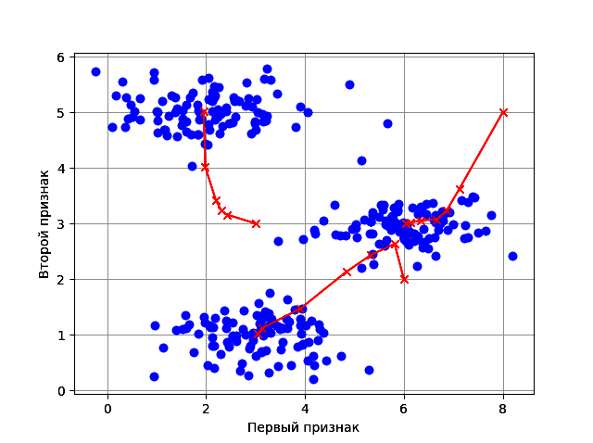
Рис. 1. Результат кластеризации данных с использованием алгоритма K-средних

5. Завершите код в модуле kMeansInitCentroids.py, который позволит выполнить случайную инициализацию средних, выбирая случайным образом K примеров из матрицы объекты-признаки. Выполнение данной процедуры было представлено в лекции № 6. При выполнении данной части задания может понадобиться функция choice из библиотеки NumPy.
choice – позволяет сгенерировать случайную выборку из заданного одномерного массива.
6. После выполнения предыдущего пункта выполните применение алгоритма K-средних к задаче сжатия цифрового изображения bird_small.png. Теоретический материал по данному вопросу был рассмотрен в рамках лекции № 6. При выполнении данного пункта достаточно выполнить файл main.py и пронаблюдать полученный результат. Пример сжатия цифрового изображения с использованием алгоритма K-средних представлен на рис. 2.

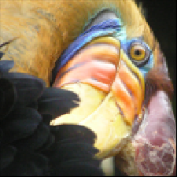 | 
Рис. 2. Исходное изображение (слева) и сжатое изображение с использованием алгоритма K-средних (справа). Число средних было выбрано равным 32
3. Вопросы для составления отчета
1. Зададим значения трех средних в векторном виде: первое среднее – [3, 3]^{T}, второе среднее – [6, 2]^{T}, третье среднее – [8, 5]^{T}. К каким ближайшим средним относятся первые три примера из матрицы объекты-признаки, которая содержится в файле data.mat (50 баллов)?
2. Для заданных в вопросе 1 векторов средних определите принадлежность всех элементов в матрице объекты-признаки к соответствующим средним. Выполните пересчет новых средних значений с учетом принадлежности элементов к соответствующим кластерам. Чему равны эти средние (50 баллов)?

